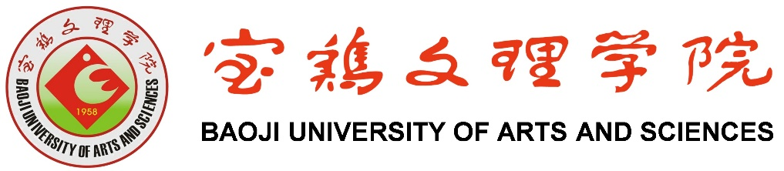
化学化工学院文件
化工院实字〔2022〕5号

化学化工学院实验室安全检查制度（试行）
第一章 总则
第一条 为进一步强化我院实验室安全管理，及时发现和排除实验室安全隐患，使实验室安全检查制度化、常态化，确保教学、科研工作的顺利进行，根据《宝鸡文理学院实验室安全管理办法》、《宝鸡文理学院实验室安全检查制度》等文件精神，特制定本规定。
第二条 本规定适用于化学化工学院范围内开展教学、科研的实验、实训场所。
第三条 各平台与实验室根据“谁使用、谁负责，谁主管、谁负责”的原则，建立实验室安全检查制度。
第二章 实验室检查形式
第四条 安全检查形式主要有专项检查、常规自查、定期检查和随机抽查等。
（一）专项检查。上级主管部门或机构组织针对学校各级各类教学和科研基地、实验场所、设施与装置、危险品储存处置场所等的专项检查。
（二）常规自查。各平台或实验室根据本各平台或本实验室具体情况，制定各实验室自查频次，每月不少于两次。
（三）定期检查。学院实验室安全保障与服务小组，统一对全院实验室安全进行检查，每学期不少于两次。
（四）随机抽查。学院实验室安全保障与服务小组对学院各实验室安全进行抽查，每月一次。
第三章 实验室安全检查内容
第五条 实验室安全检查内容依据教育部《高等学校实验室安全检查项目表》（2022年），包括责任体系、规章制度、安全教育、安全检查、实验场所、安全设施、基础安全、化学安全、生物安全、辐射安全、机电等安全、特种设备与常规冷热设备，共计12个项目。
第六条 各级各类检查都要形成检查台账，并及时存档，随时备查。
第七条 各级各类检查发现的实验室安全隐患，形成隐患台账，及时进行整改。
第四章 实验室安全隐患整改
第八条 安全隐患的检查、整改和验收要形成闭环管理，以书面材料形式存档。
第九条 平台或实验室对检查发现的安全隐患应制定整改方案，并及时整改。如遇不能整改的问题，应落实临时性防范措施，并及时上报学院。
第十条 对故意隐瞒安全隐患因素，或者不及时、不认真整改的，推卸责任的，甚至造成实验室安全事故的，依据《宝鸡文理学院实验室安全责任追究办法》进行追责。
第五章 附则
第十一条 本规定由化学化工学院负责解释。
第十二条 本规定自公布之日起施行。

化学化工学院
2022年4月15日修订

